

**高校邦学习平台**

**移动端使用手册**

**目录**

1. **下载高校邦APP ..............................................................3**
2. **注册/登录 ......................................................................3**
3. **认证 .................................................................................6**
4. **课程学习 ..........................................................................8**
5. **学习进度/观看进度 .......................................................10**
6. **下载高校邦APP**

**途径1：**登录高校邦官网（www.gaoxiaobang.com），在页面的右上角点击“手机”图标（如下图红色方框圈起来部分）。

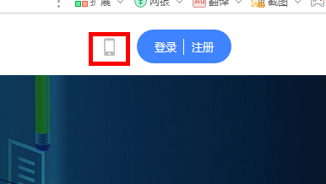

点击该图标后，页面呈现如下图所示，可直接微信扫描二维码下载，应注意的是，安卓版可以直接扫描二维码下载，苹果版需下载iTunes，再自行搜索下载。

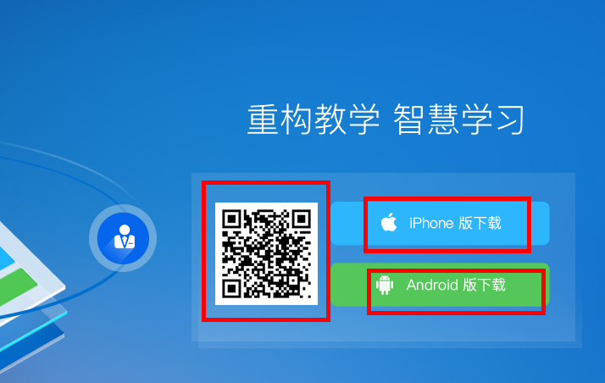

**途径2：**直接在手机上的软件商店（苹果版是在iTunes上）搜索“高校邦”后下载到手机上。

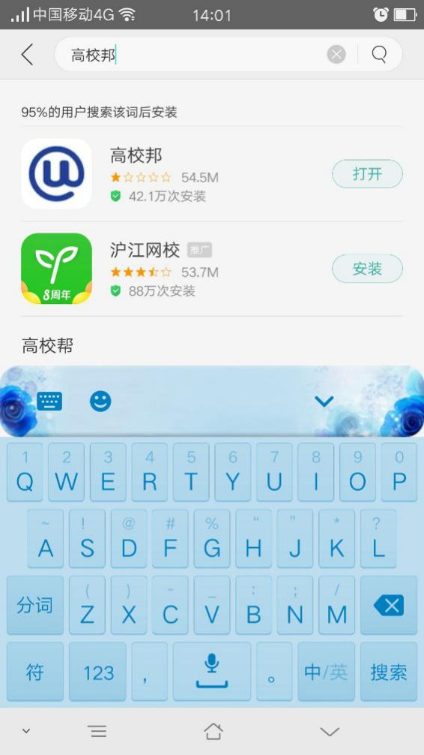

1. **注册/登录**

**途径1：**打开高校邦APP后，页面显示如下图所示，点击登录

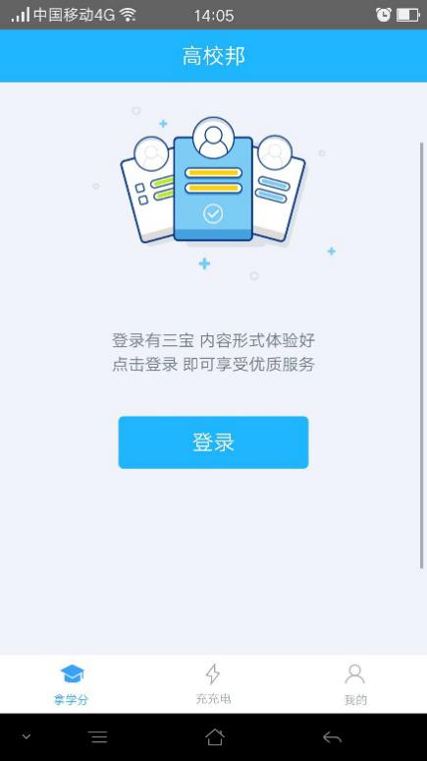

页面跳转到如下图，点击“免费注册”（已注册的用户直接输入手机号、密码即可）

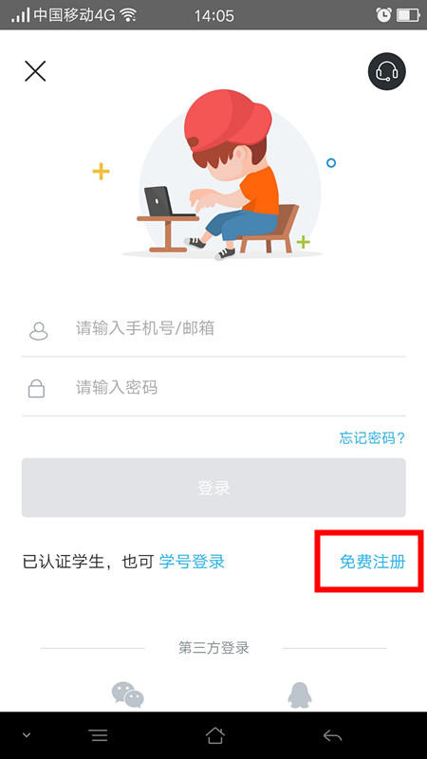

输入手机号来获取验证码，输入验证码，点击“下一步”

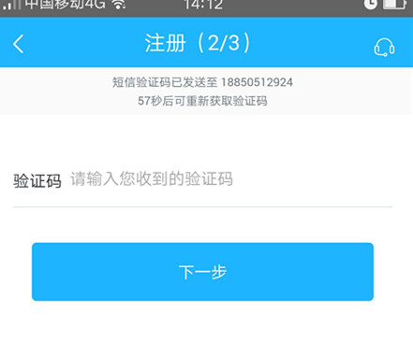

设置登录密码，点击“完成注册”后即可登录。

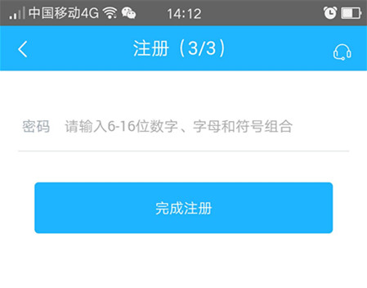

1. **认证**

**途径1：**首次完成账号注册登录，会自动跳转到认证页面，输入学校、学号、姓名，点击提交认证，即可完成账号认证。

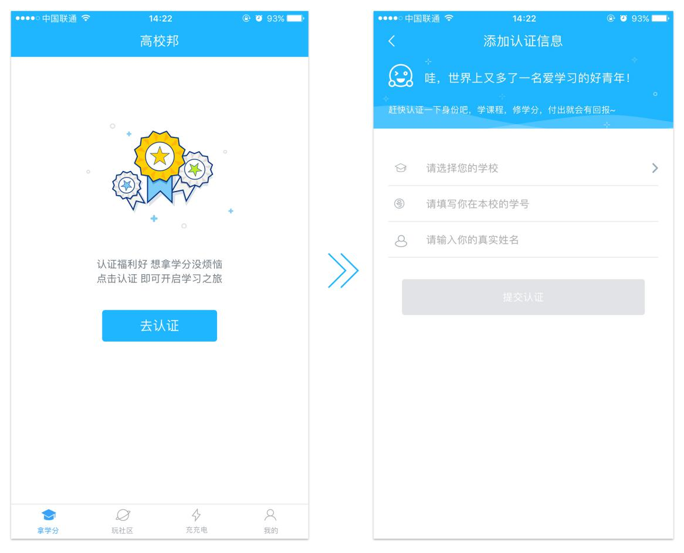

**途径2：**输入账号、密码后，点击页面的右下角“我的”（如下左图），之后再点击头像

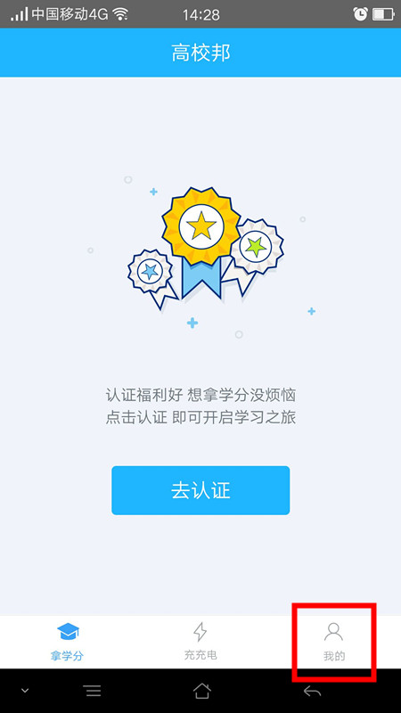 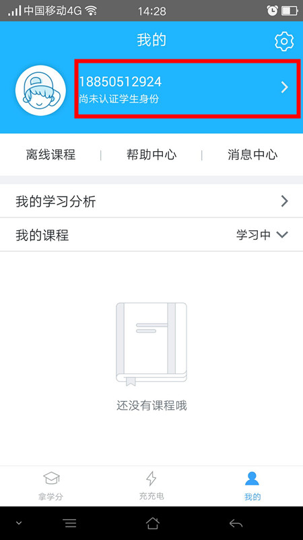

点击蓝色字体的“添加认证”，输入学校（即“百川信”）、学号（一般为“bcx+三个数字，如bcx003”，学号由人力行政部提供，如有使用上的问题也可联系智库管理部）、真实姓名，然后点击提交认证即可。

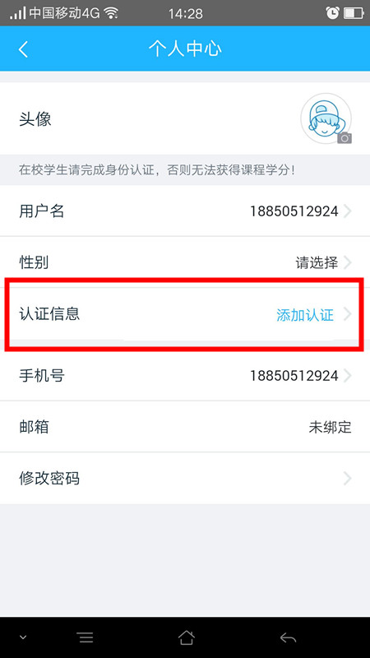 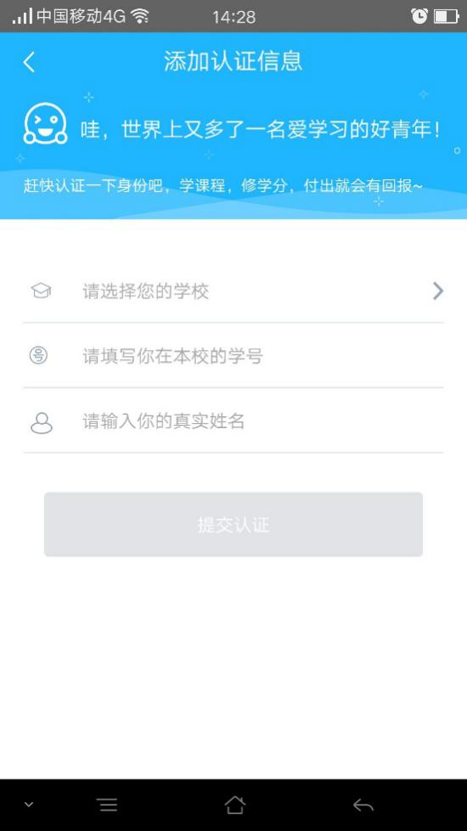

1. **课程学习**

认证成功后，可以开始学习课程。

**途径1：**点击“学分课”后，点击“新人岗前培训课程”

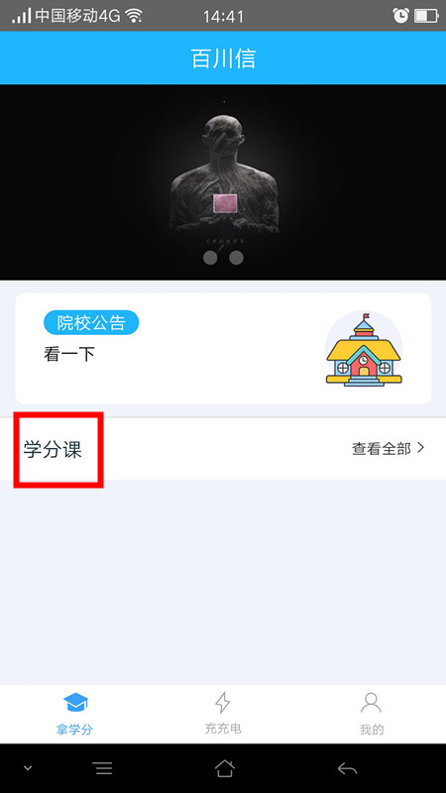 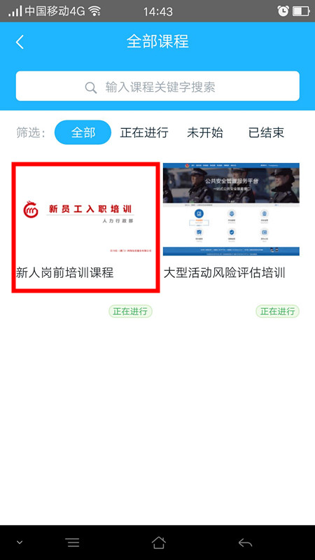

之后点击最下面的“开始学习”（之前有看过的点击“继续学习”），选择要观看的培训视频即可。

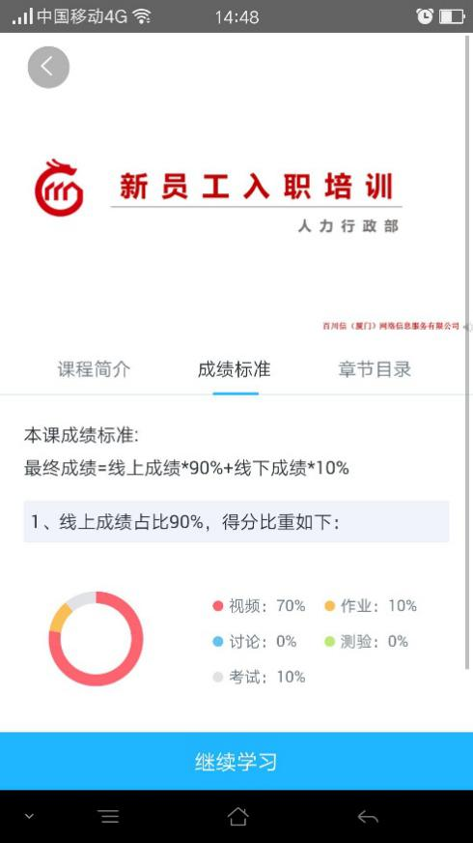 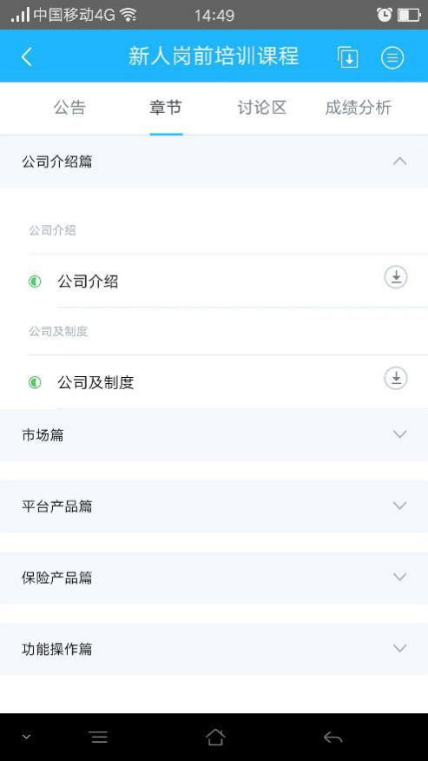

**途径2：**用户登录后，点击屏幕右下方的“我的”，然后点击“我的课程”里的“新人岗前培训课程”，选择索要学习的课程即可。

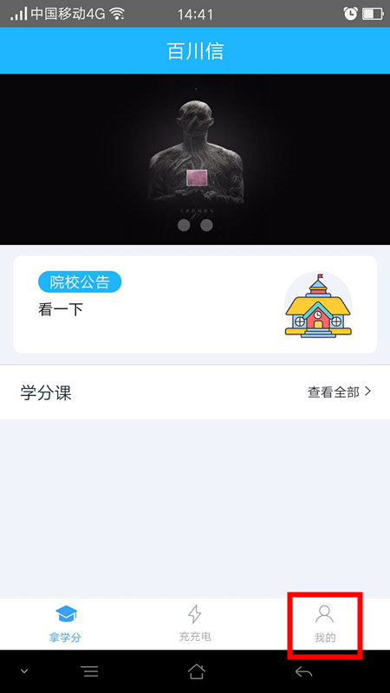 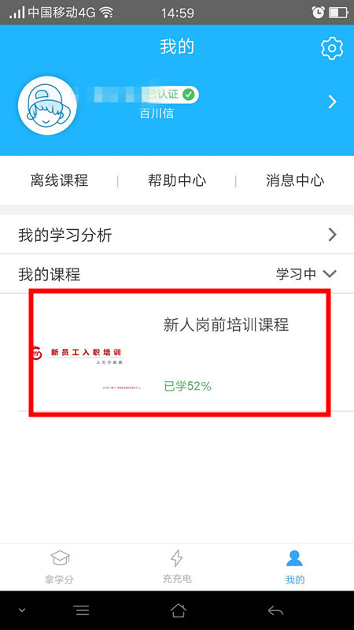

1. **学习进度/观看进度**

学习进度：每个章节名称前面的绿圈代表本章节的学习进度，学习进度百分百代表已经全部完成。

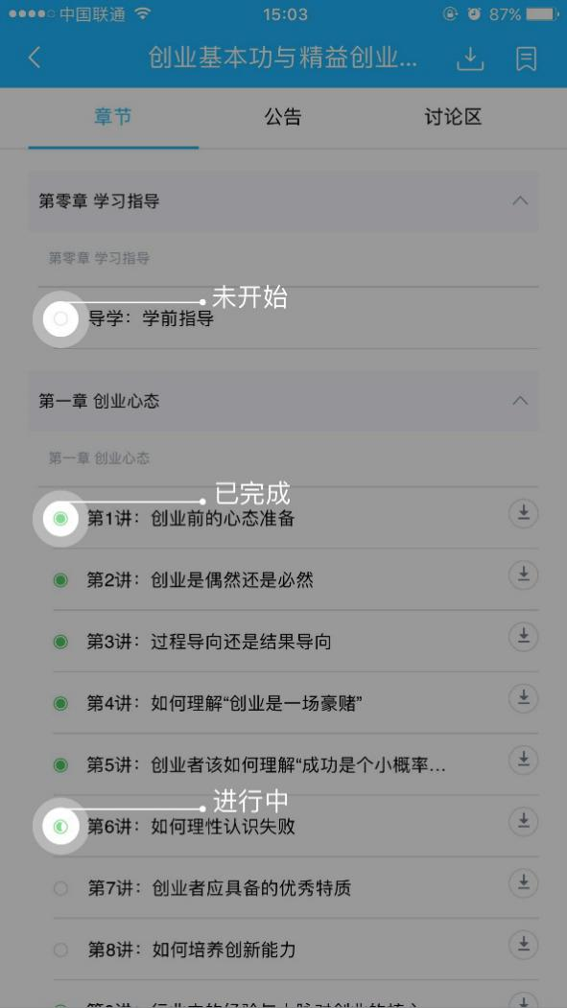

观看进度：首次观看视频无法快进，已观看的视频部分可以自由调整播放进度；观看视频中可以选择全屏模式观看；退出时自动记录观看位置，下次再点击视频时会从该进度开始观看。

